柚子相机-智能饮水机
- 功能介绍
- 使用柚子相机作为图像识别工具，对手势进行识别
- 根据柚子相机识别到的手势返回数据，控制水泵的出水量
- 硬件清单
- 柚子相机
- 水泵
- 连接管
- 连接线若干
- 制作步骤
- 模型训练
使用的是Maixhub在线模型训练平台，https://maixhub.com/
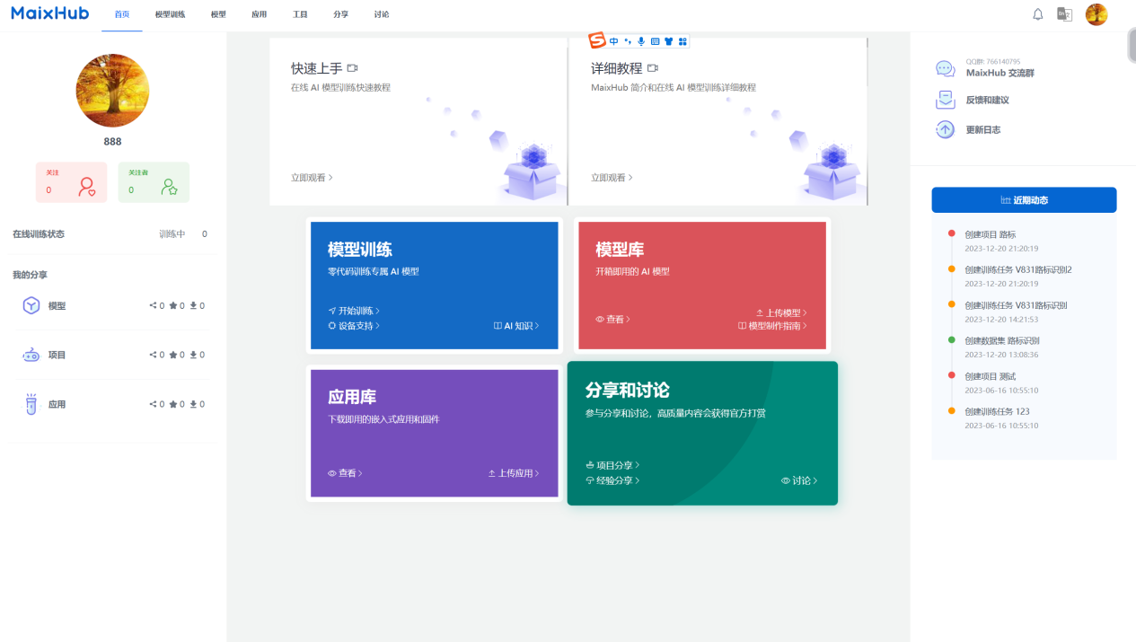
登录平台，进入模型训练
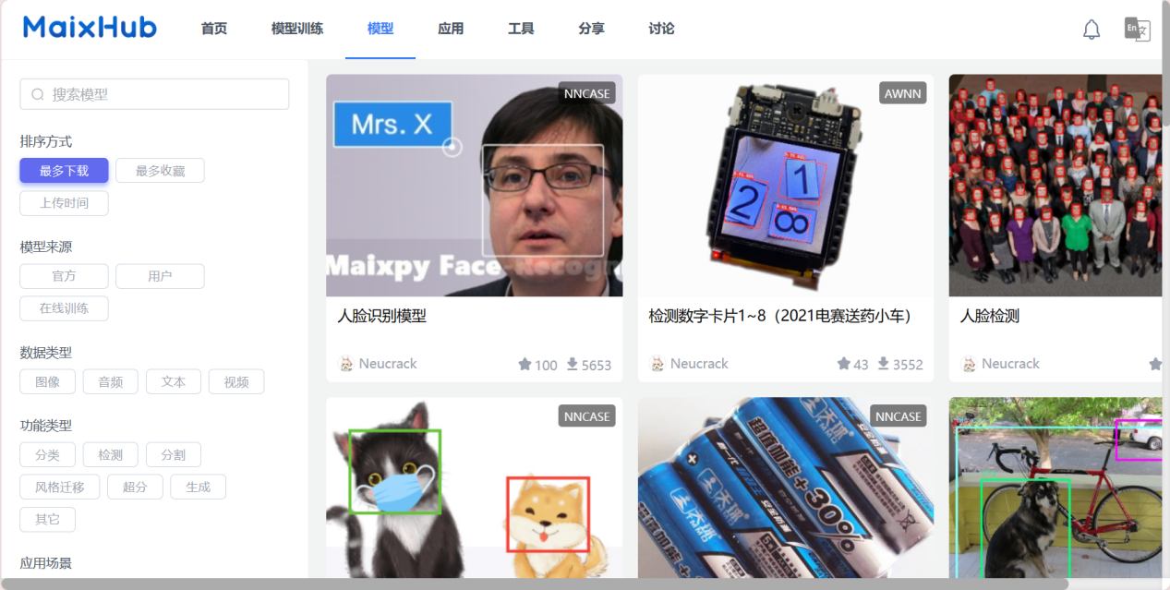

在进行模型训练时，可以选择自己训练模型，同时也可以选取网站中存在的模型

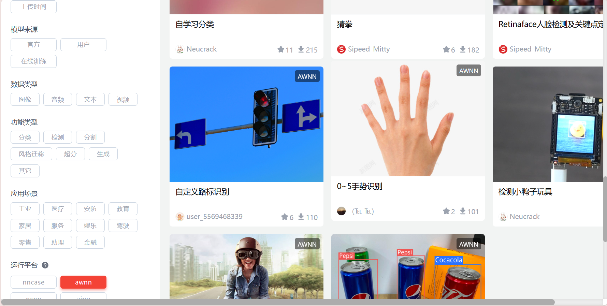

选择运行平台-awnn，选择后显示的模型都可以根据需求下载使用

智能饮水机采用手势识别控制出水量，可以直接下载使用

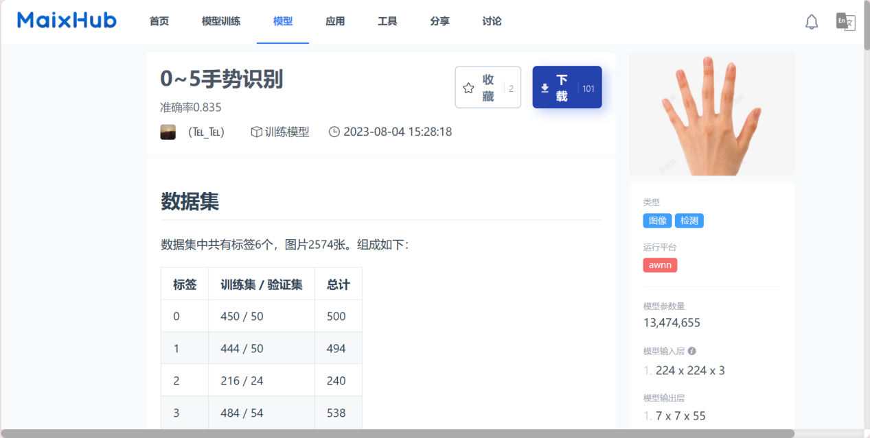
将模型下载后，需要在main.py中添加串口发送的代码，具体见下图

- 程序设计
首先是柚子相机的图像识别的程序，模型下载后完成后会生成一个main.py的文件，需对程序进行修改.（增加串口发送代码）
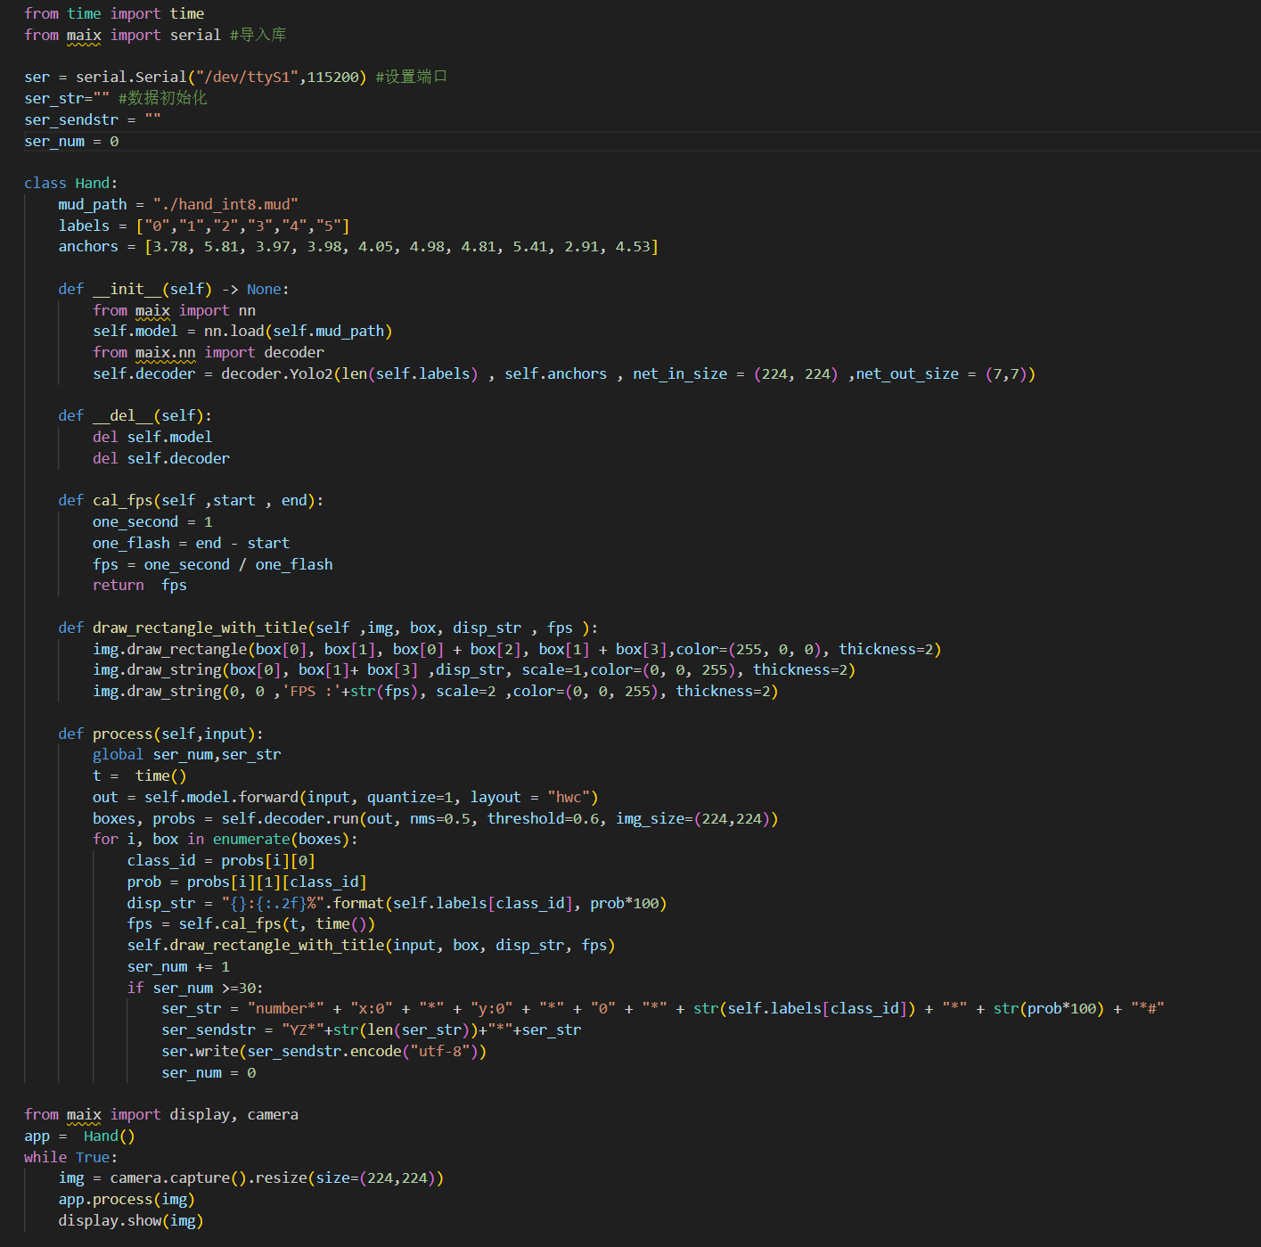
识别摄像头前手势30次执行一次，识别成功后根据识别的类别和内容，发送给mind+程序，根据程序编写决定出水量的多少
导入串口模块，定义串口端口和波特率，以及初始化发送的数据

Esp32编程这边使用的是mind+编程
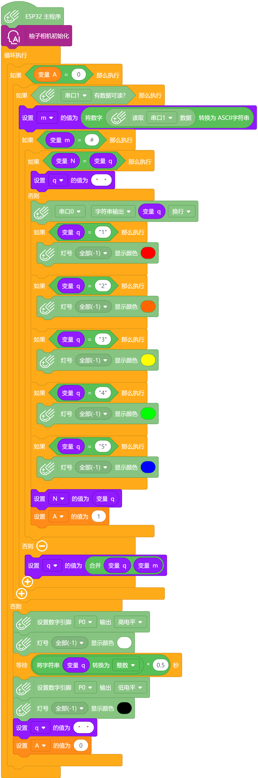
定义串口1是连接柚子相机的，波特率和柚子相机波特率一致115200.
P0和P1连接双USB接口，将水泵插在任意USB接口处。

硬件连接：
柚子相机：P0 P1连接双USB接口
水泵：连接双USB接口

- 外观绘制
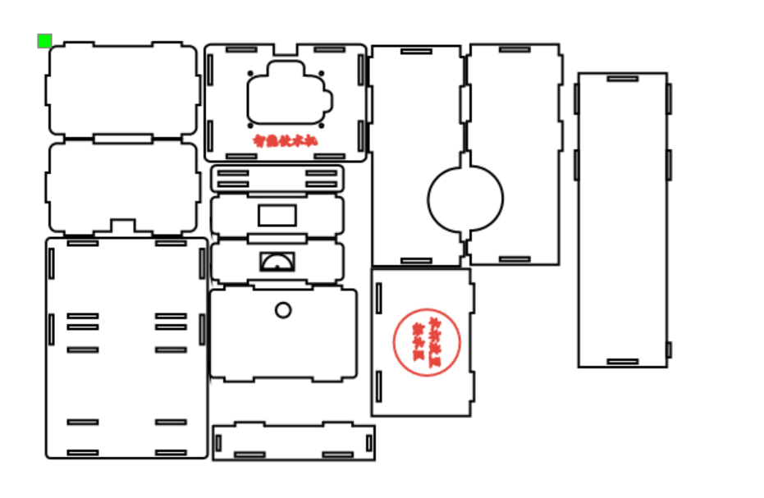
使用椴木板切割和雕刻外形

- 连接线
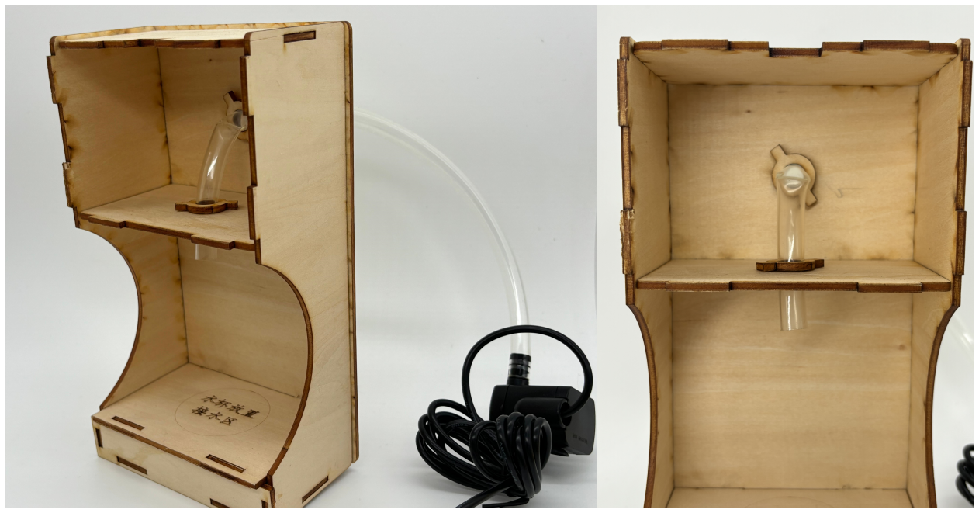
内部水管放置
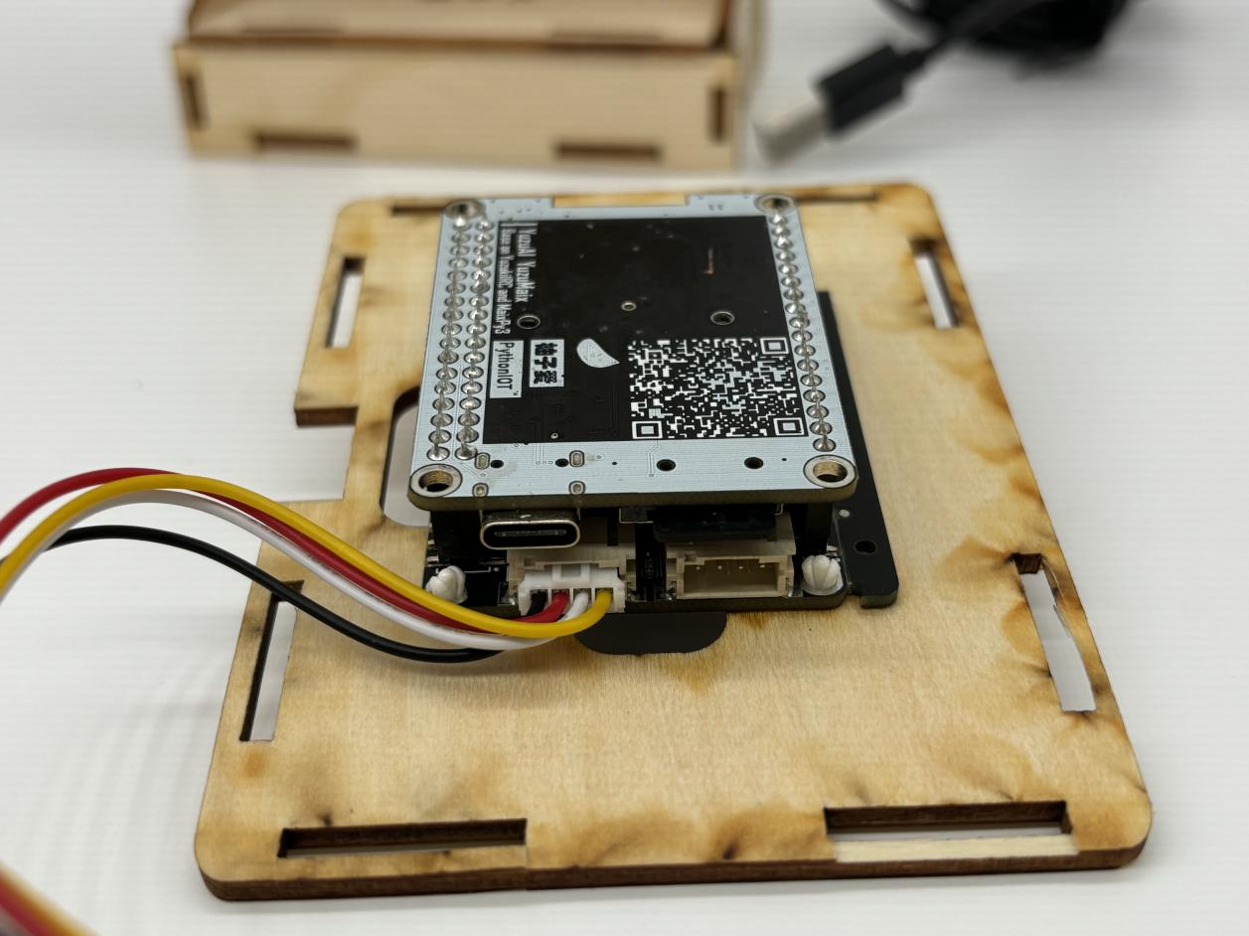
连接线插在P0P1管脚
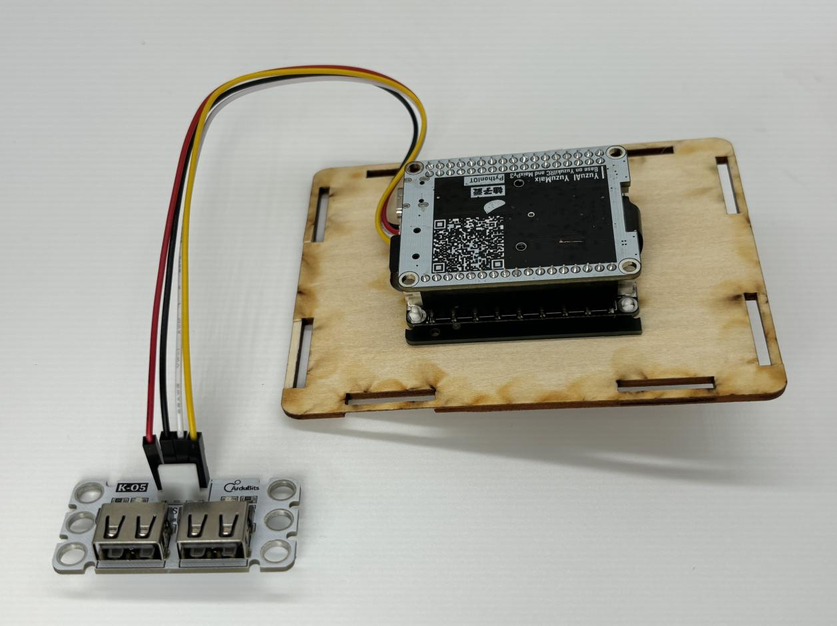
另一端连接在双USB接口处银色朝外
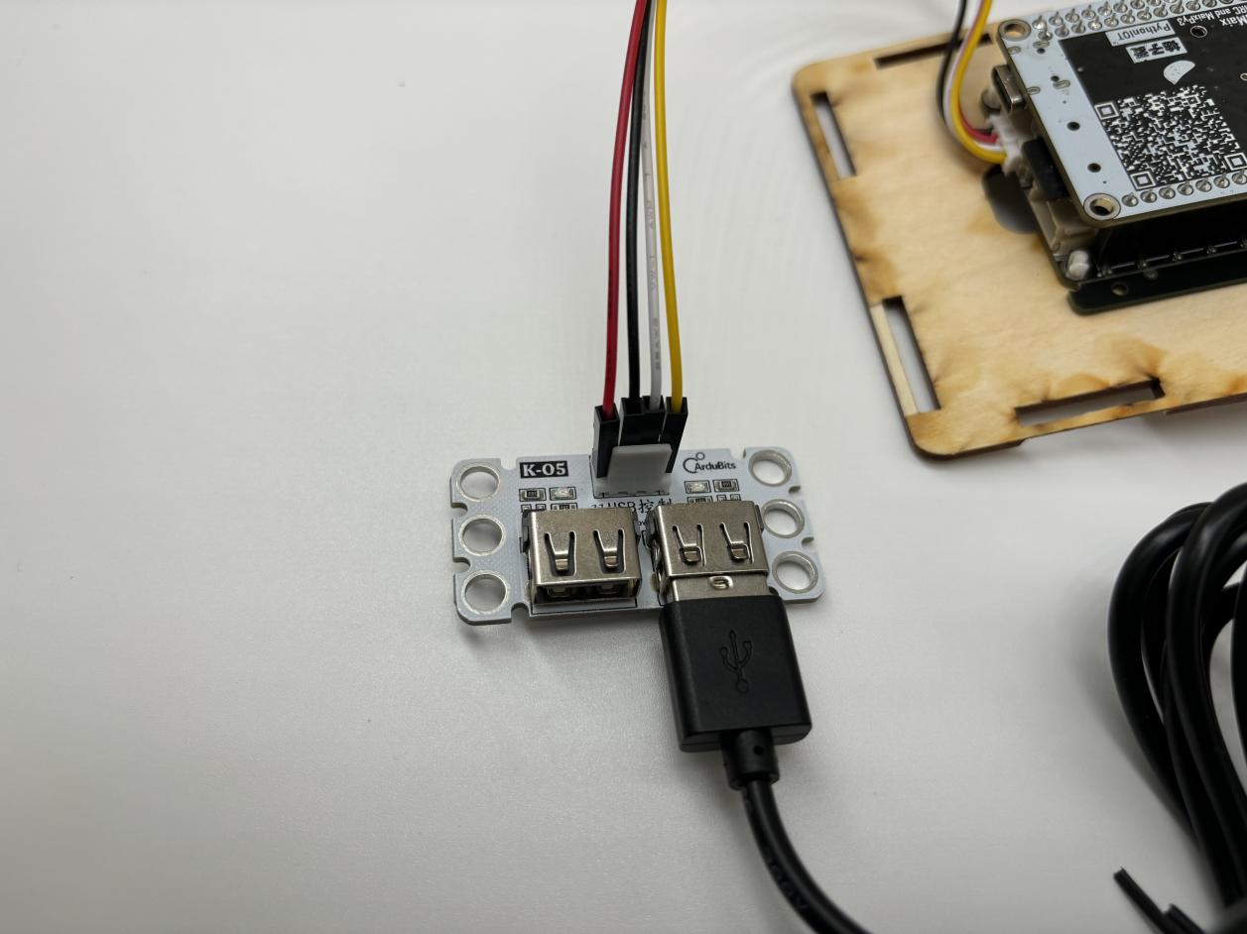
在将水泵连接线插在两端任意插口（P0和P1管脚通过高低电平各控制一个USB插口）
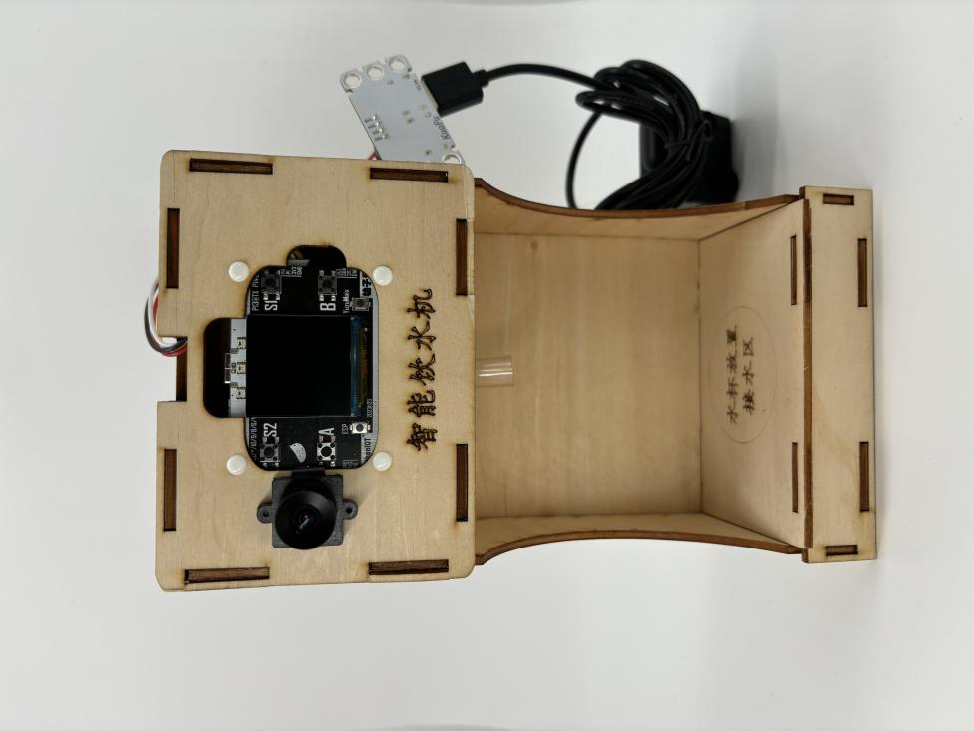
整体照片展示

